Actividad.

1. Nos dirigiremos al menú de aplicaciones.

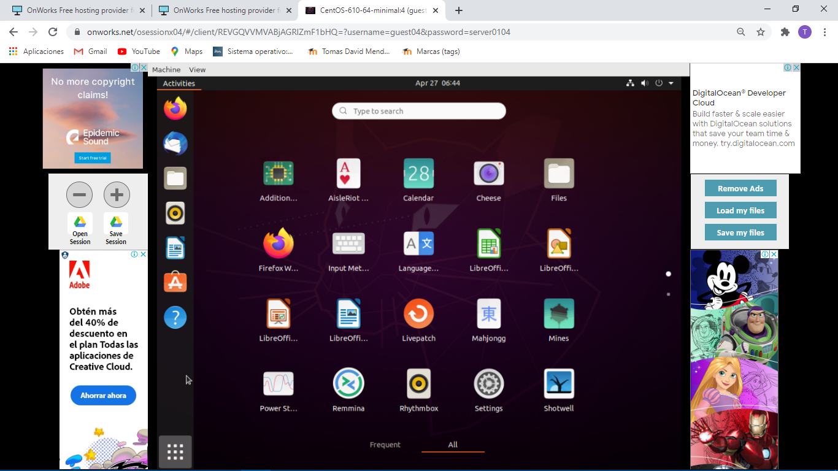

1. En el buscador pondremos la palabra **terminal** y daremos clic.

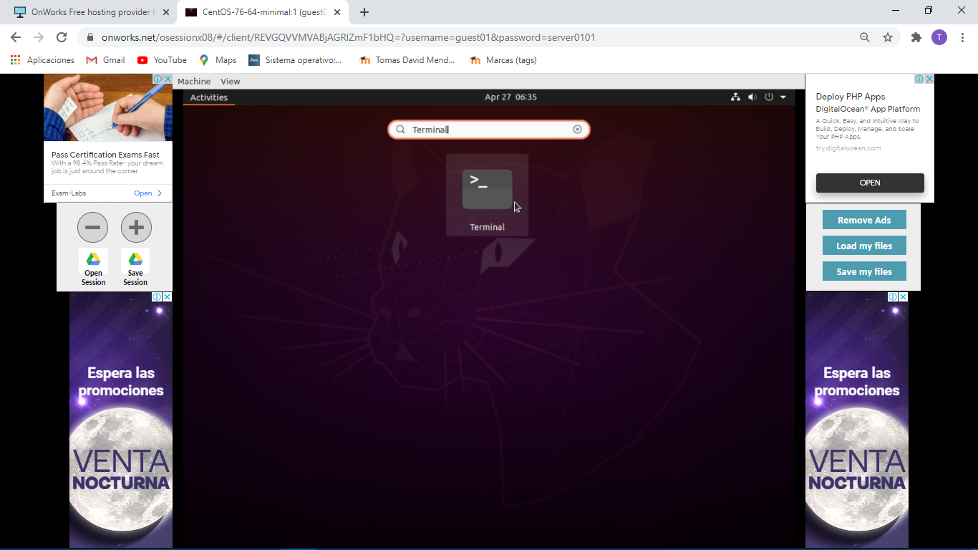

1. Colocar el comando **cd Desktop**

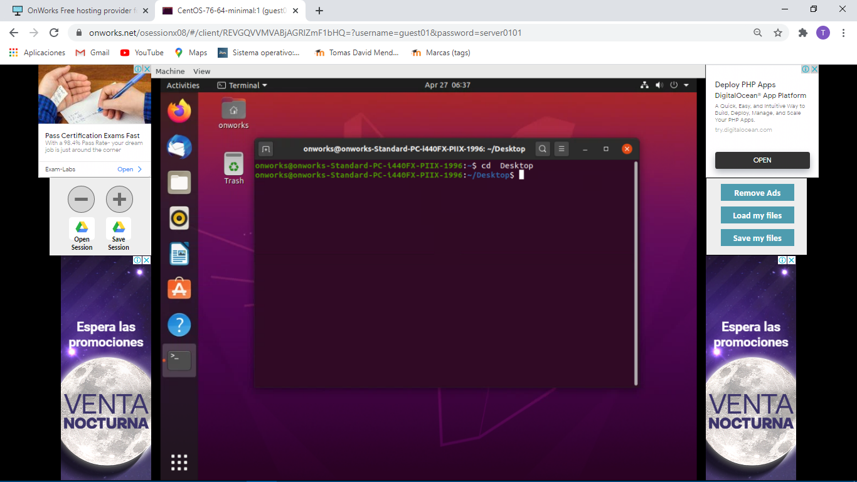

1. Se crea la carpeta con el nombre de **“LA MUJER MÁS IMPORTANTE DE TU HISTORIA DE VIDA” Ejemplo: mkdir Martha**

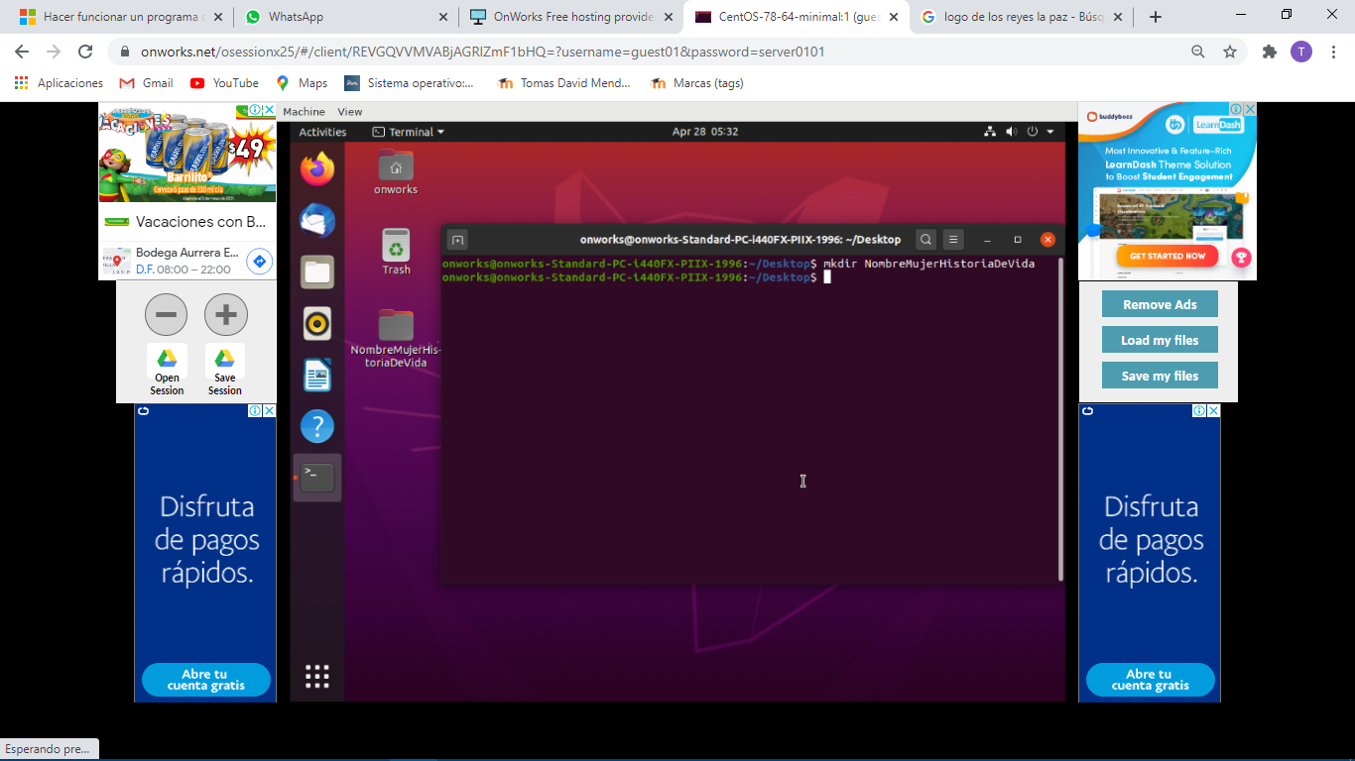

1. Nos colocamos dentro de esa carpeta usando el comando **cd** seguido del nombre de la carpeta (En este caso es el nombre de la mujer del título de la carpeta)

Ejemplo: **cd Martha**

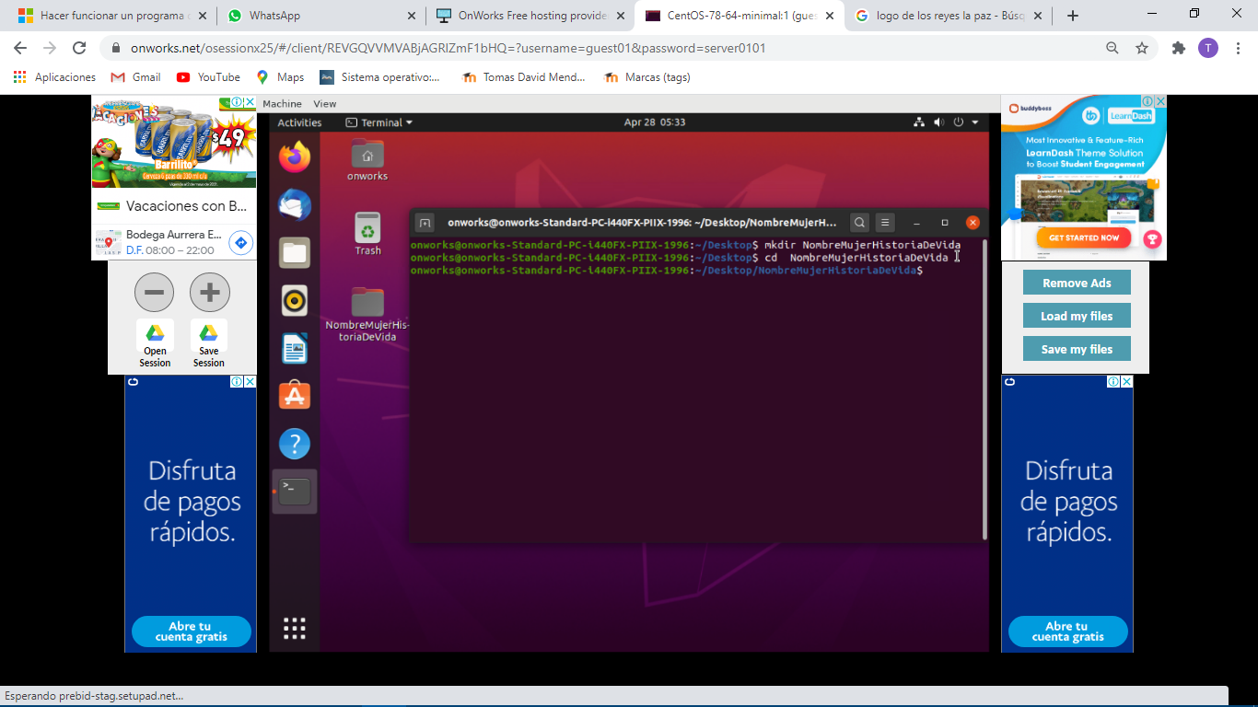

1. Dentro de la carpeta creamos una nueva con el nombre de **“LA MUJER QUE MARCO POSITIVAMENTE MI NIÑEZ”**

**Ejemplo mkdir Karmen**

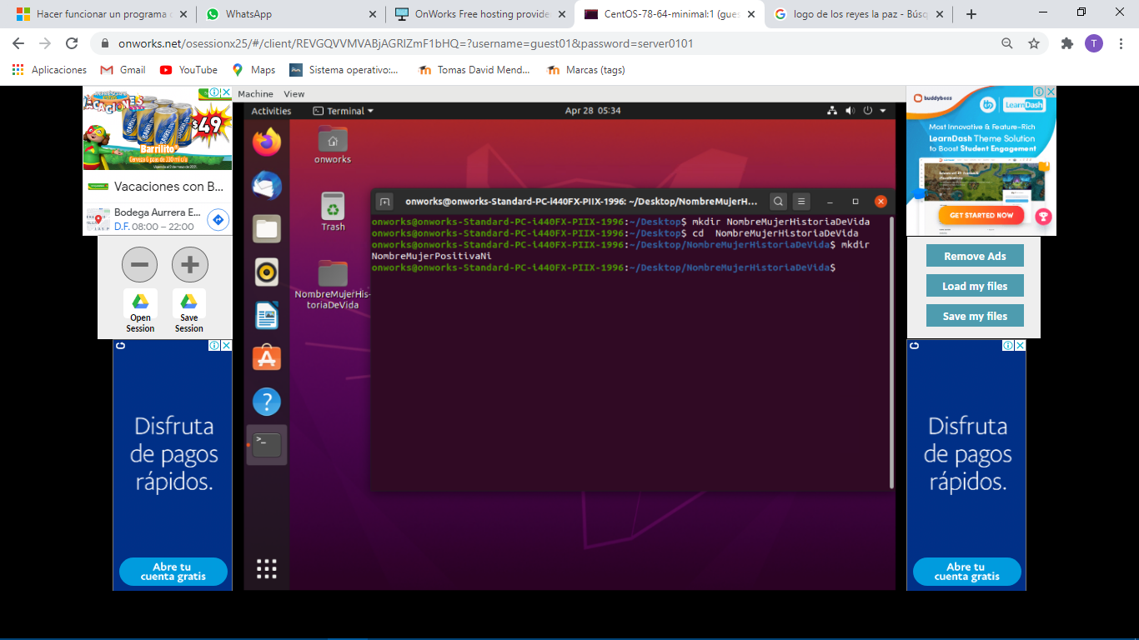

1. Dentro de la carpeta creamos una segunda carpeta con el nombre de **“LA MUJER QUE TE INSPIRA ACTUALMENTE”**

**Ejemplo mkdir Erika**

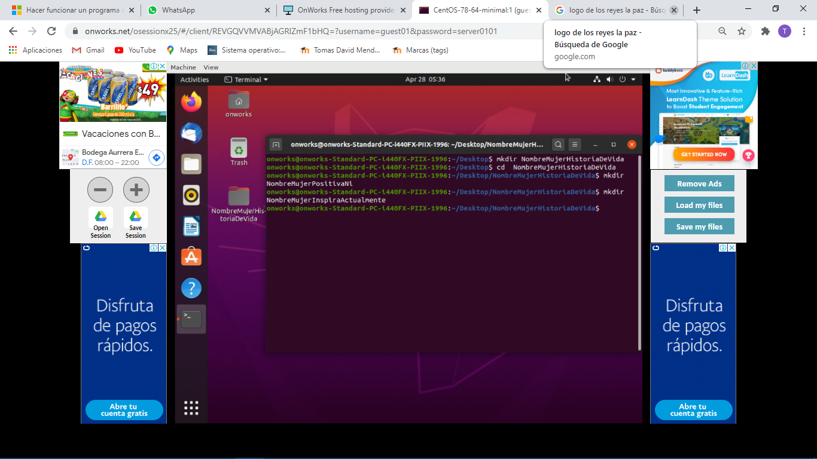

1. Se creará un archivo de tipo texto nombrándolo con el nombre del estudiante, usando el comando **touch**, ejemplo **touch JuanMendoza.txt**

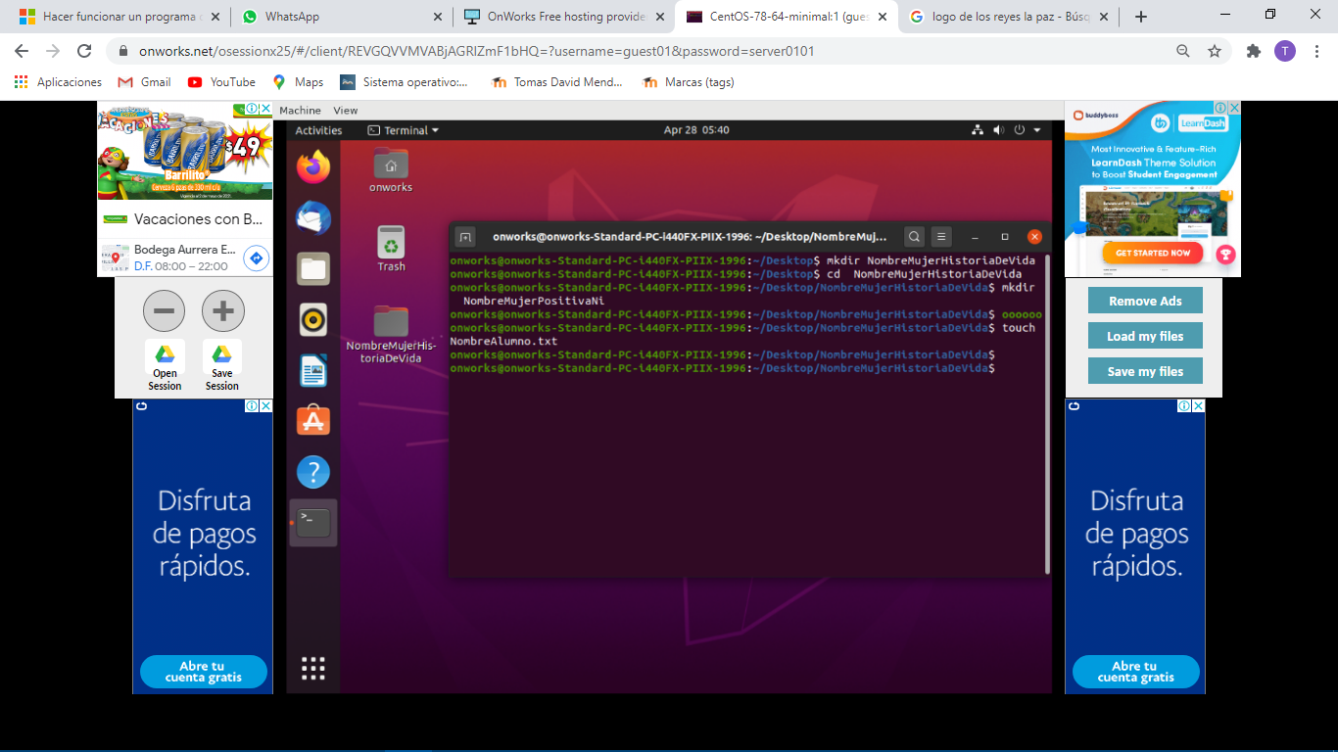

Al abrir la carpeta que lleva el nombre de la **“LA MUJER MÁS IMPORTANTE DE TU HISTORIA DE VIDA”** se mostraran las dos carpetas creadas y el documento con el nombre del estudiante.

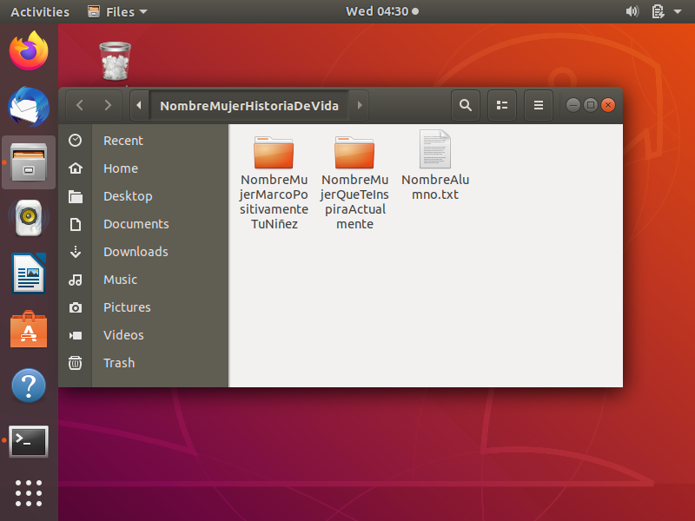

1. Abrimos el archivo creado y colocaremos las preguntas, **¿Por qué son importantes las mujeres que colocamos en el título de las carpetas? & ¿Cómo sus enseñanzas han influido en la persona que soy actualmente? (Guardamos el documento)**

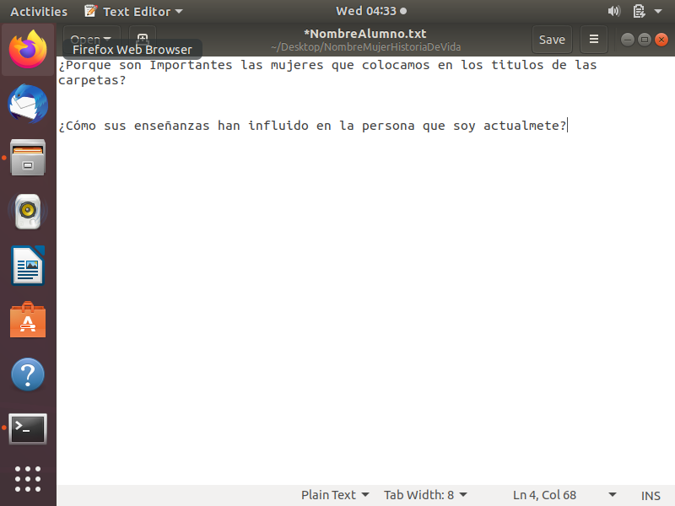

1. Nos colocamos dentro de la carpeta que llave el nombre de **“LA MUJER QUE MARCO POSITIVAMENTE MI NIÑEZ”** usando el comando **cd**

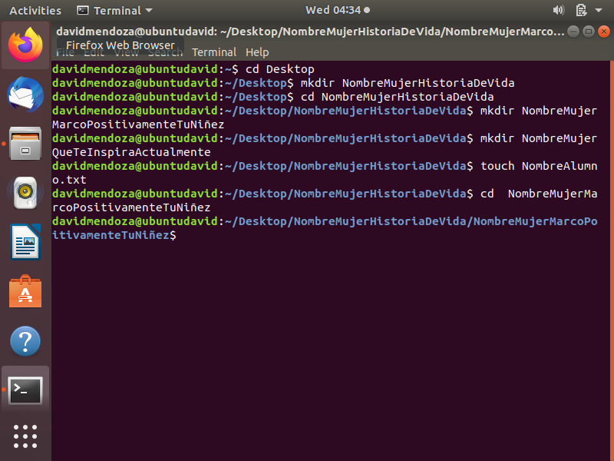

1. Crearemos un documento con el comando **touch** llamado **M0T1A1_ExplicacionPermisos.txt**

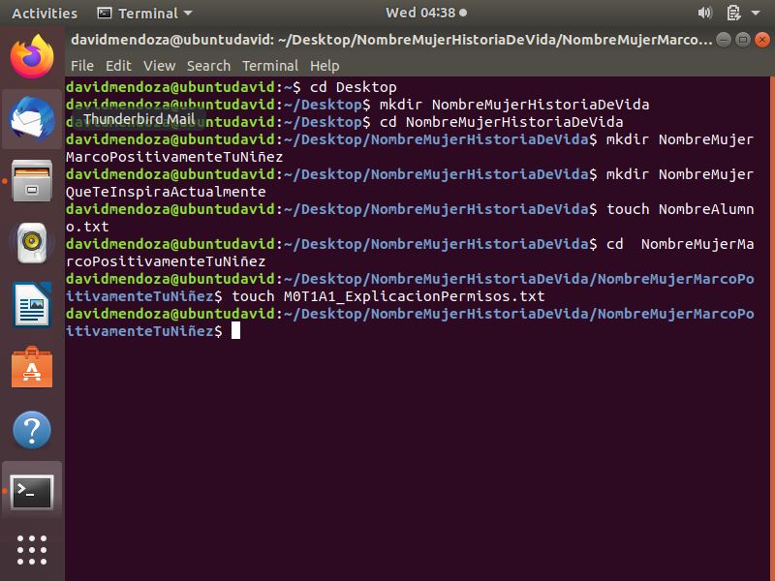

1. Abrimos el documento **M0T1A1_ExplicacionPermisos.txt** que se encuentra en la carpeta que lleva el nombre de la mujer que te marco positivamente tú niñez, y escribimos la siguiente pregunta: **¿Cómo funcionan los permisos?,** (Respondemos a la pregunta y guardamos el documento).

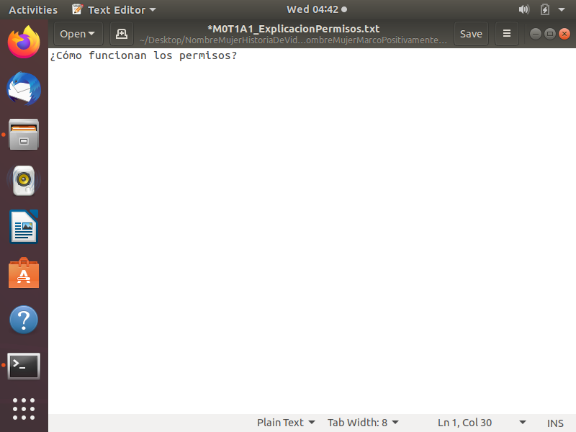

1. Copeamos el documento a la carpeta que lleva el nombre de **“LA MUJER QUE TE INSPIRA ACTUALMENTE”**

**Ejemplo:**

**cp** M0T1A1_ExplicacionPermisos.txt /home/usuario/Desktop/MujerH/MujerIns

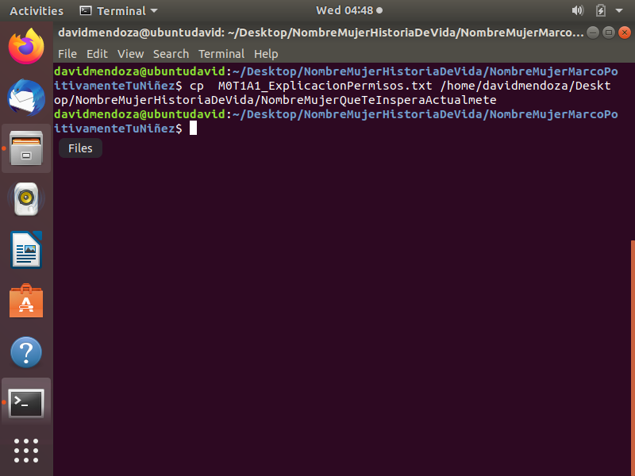

1. Usamos el comando **cd ..** para podernos regresar a una carpeta anterior

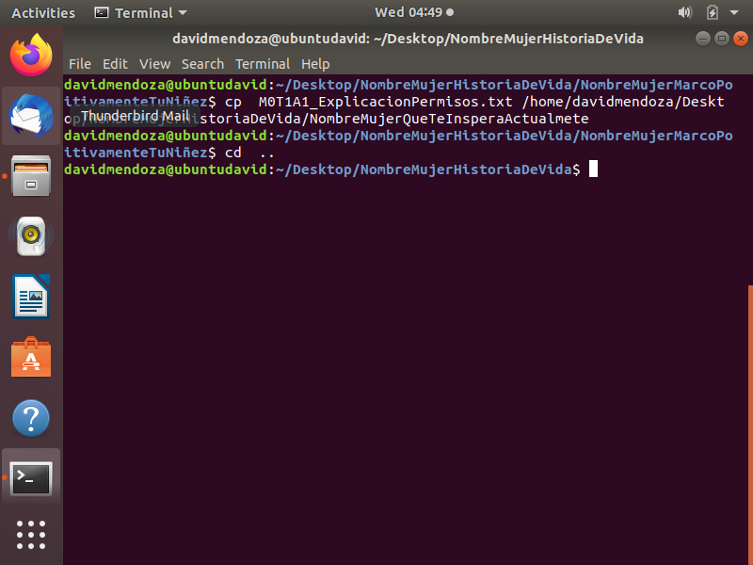

1. Nos dirigimos a la carpeta que lleva como nombre de **“LA MUJER QUE TE INSPIRA ACTUALMENTE”,** la cual dentro de la carpeta se encuentra el documento copeado M0T1A1_ExplicacionPermisos.txt

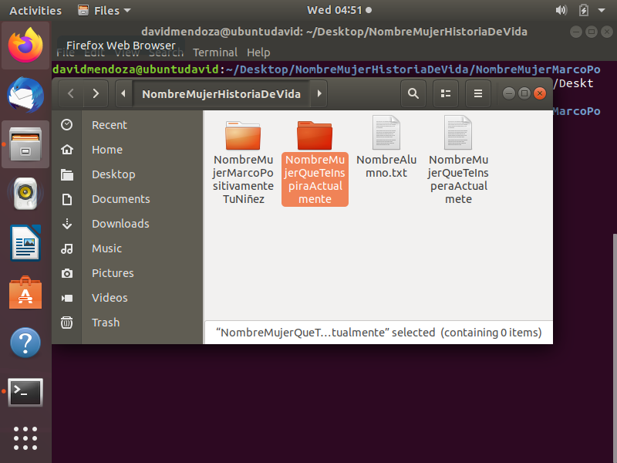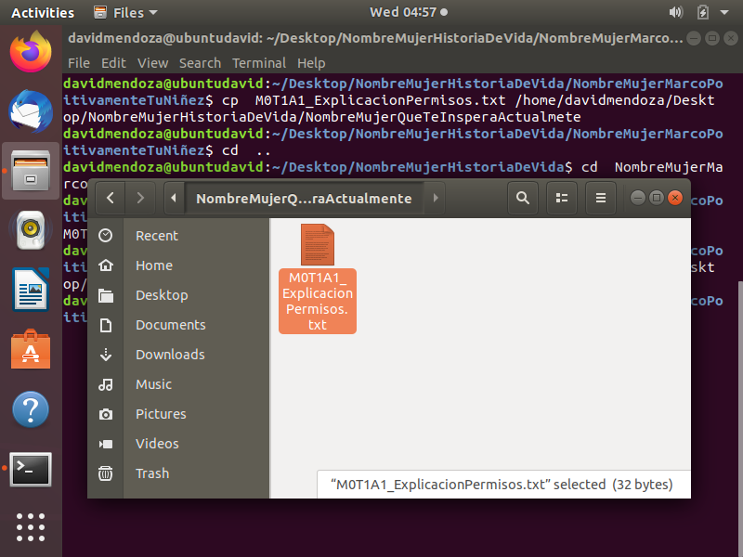

1. Abrimos el documento y debajo de las últimas líneas de escritura colocamos la siguiente pregunta**: ¿Cómo funcionan los permisos en los archivos?,** & guardamos por ultimo.

